|  |  |  |  |
| --- | --- | --- | --- |
| **Podstawowe elementy elektroniczne, cz. 2 – Filtry I i II rzędu - charakterystyki** | | | |
| Przemysław Lis  Michał Krzyszczuk | **27 III 2018**  **10 IV 2018** | **Wt. 10:45** | **B7** |

# 1. Cel ćwiczenia

Celem ćwiczenia było zapoznanie się z obsługą generatora funkcyjnego, oscyloskopu cyfrowego oraz ich funkcjonalnościami do bardziej zaawansowanych pomiarów sygnałów prądu zmiennego. Kolejnym zadaniem było zapoznanie się z funkcjonalnością filtrów RC I rzędu, wyznaczenia ich parametrów teoretycznych oraz charakterystyk, a następnie zbudowanie układu rzeczywistego. Następnie badaliśmy charakterystyki filtrów drugiego rzędu (Bodego)   
oraz porównywaliśmy pomiary z symulacją komputerową.

# 2. Przebieg ćwiczenia cz. I

1. **Filtr dolnoprzepustowy.**

Pierwszym etapem był dobór zadanych parametrów wartości rezystora oraz kondensatora:

*Tab.1 Zalecone wartości R oraz C.*

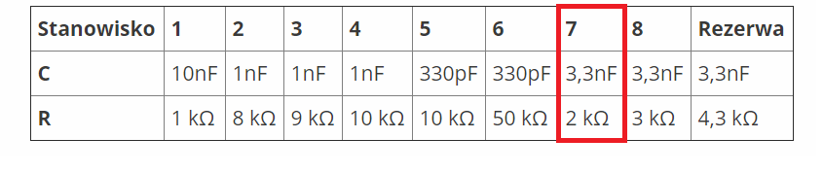

Ponieważ na stanowisku nie było zalecanych wartości wybrano najbliżej im odpowiadające:

filtr_lowpass_I_order

*Rys.1 Schemat układu filtra dolnoprzepustowego (źródło. Instrukcja do ćwiczeń TM2, UPEL, AGH).*

Wyznaczenie transmitancji:

$$U_{c}\left(0\right)=0 \overset{⇒}{}\frac{U_{c}}{I_{c}}=\frac{1}{sC} (1)$$

$$G\left(s\right)=\frac{1}{sC}-transmitancja kondensatora (2)$$

$$G\left(s\right)=R-transmitancja rezystora (3)$$

Korzystając z dzielnika napięciowego:

$$U_{wyj}\left(s\right)=U_{wej}\left(s\right)*\frac{\frac{1}{sC}}{R+\frac{1}{sC}}\overset{⇒}{} G\left(s\right)=\frac{U_{wyj}\left(s\right)}{U_{wej}\left(s\right)}=\frac{1}{RCs+1} (4)$$

Częstotliwość graniczna wynosi:

$$f_{gr}=\frac{1}{2πRC} (5)$$

$$f_{gr}=\frac{1}{2*3,14*1980*2,99*{10}^{-9}}=2 6883,37[Hz]$$

*Tab.2 Tabela dokonanych pomiarów.*





*Rys.2 Charakterystyka amplitudowa filtra dolnoprzepustowego.*



*Rys.3 Charakterystyka fazowa filtra dolnoprzepustowego.*

Ponieważ częstotliwość graniczna teoretyczna (spadku o 3dB) była na wykresie tożsama   
z obliczona (różnica rzędu 0,01) nie zaznaczaliśmy jej, ponieważ obie linie byłyby ze sobą pokryte. Otrzymaliśmy dwie charakterystyki niemal ze sobą tożsame. Niewielkie różnice wynikają z małej ilości pomiarów, oraz rezystancji przewodów. Oznacza to, że metoda pomiarowa była poprawna oraz że model rzeczywisty odpowiada modelowi teoretycznemu.

1. **Filtr górnoprzepustowy.**

Pierwszym etapem był dobór zadanych parametrów wartości rezystora oraz kondensatora:

*Tab.3 Tabela zalecanych R i C.*

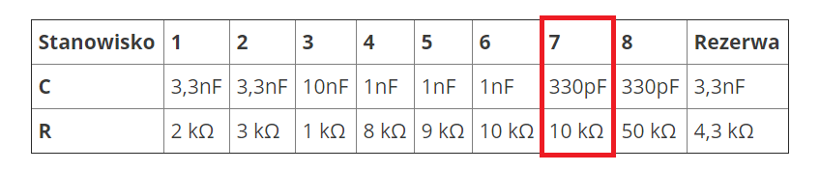

Ponieważ na stanowisku nie było zalecanych wartości wybrano najbliżej im odpowiadające:



$$C = 360 pF$$

$$R = 10,01 kΩ$$

*Rys.4 Schemat układu filtra górnoprzepustowego (źródło. Instrukcja do ćwiczeń TM2, UPEL, AGH).*

Wyznaczenie transmitancji:

Korzystając z dzielnika napięciowego oraz zależności (2),(3) otrzymuje się:

$$U_{wyj}\left(s\right)=U_{wej}\left(s\right)*\frac{R}{R+\frac{1}{sC}}$$

$$G\left(s\right)=\frac{U_{wyj}\left(s\right)}{U_{wej}\left(s\right)}=\frac{RCs}{1+RCs} (6)$$

Częstotliwość graniczna wynosi:

$$f_{gr}=\frac{1}{2πRC} (7)$$

$$f_{gr}=\frac{1}{2*3,14*10010*360*{10}^{-9}}=44 160[Hz]$$

*Tab.4 Tabela dokonanych pomiarów.*





*Rys5. Charakterystyka amplitudowa filtra górnoprzepustowego.*

gornoprzep_fazowy

*Rys6. Charakterystyka fazowa filtra górnoprzepustowego.*

Charakterystyka amplitudowa pomiaru znacznie odbiega od charakterystyki teoretycznej (rys.5), może być to spowodowane błędnym pomiarem pojemności kondensatora C. Pomiar pojemności rzędu pF jest obarczony dużym błędem, ponieważ przewody sondy trzymane  
w dłoni generują pojemność rzędu kilkudziesięciu pF (około 50). W związku z tym postanowiliśmy   
na podstawie rzeczywistej częstotliwości granicznej oraz wartości rezystancji wyznaczyć rzeczywistą wartość pojemności i na ich podstawie wyznaczyć teoretyczną charakterystykę filtru.

Obliczenie nowej pojemności:

gornoprzep_poprawiony(1)  
*Rys.7 Charakterystyka fazowa filtra górnoprzepustowego.*

C:\Users\Michas\AppData\Local\Microsoft\Windows\INetCache\Content.Word\gornoprzep_fazowy_poprawiony.emf

*Rys.8Charakterystyka fazowa filtra górnoprzepustowego.*

Po zmianie wartości pojemności kondensatora otrzymujemy charakterystyki zgodne   
z modelem teoretycznym (z uwzględnieniem nowej pojemności kondensatora), większe tłumienie filtru rzeczywistego wskazuje na niską jakość połączenia przewodów w rzeczywistym układzie. Zaznaczając obliczoną częstotliwość graniczą dla zmierzonych rezystorów, oraz częstotliwość teoretyczną dla kąta 45o stwierdzić można, że nie różnią się one znacząco co pokazuje Rys.8. Wyznaczenie pojemności kondensatora na podstawie częstotliwości granicznej pozwoliło nam sprawdzić, że schemat układu został podłączony poprawnie, a rozbieżności w charakterystyce wynikały z błędnego pomiaru parametrów filtra (pojemności kondensatora).

# 3. Przebieg ćwiczenia cz. II

1. **Filtr pasmowoprzepustowy.**

Pierwszym etapem był dobór zadanych parametrów wartości rezystora oraz kondensatora:

*Tab.5 Tabela zalecanych R i C.*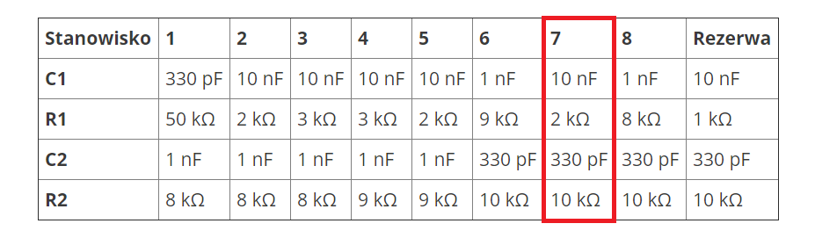

Ponieważ na stanowisku nie było zalecanych wartości wybrano najbliżej im odpowiadające:



$$C1 = 10,64 nF$$

$$R1 = 1,975 kOhm$$

$$C2 = 397 pF$$

$$R2 = 10 kOhm$$

*Rys.9 Schemat układu filtra pasmowoprzepustowego (źródło. Instrukcja do ćwiczeń TM2, UPEL, AGH).*

Częstotliwość graniczna dolna wynosi:

$$f_{grd}=\frac{1}{2πR_{2}C_{2}} (9)$$

$$f_{grd}=\frac{1}{2*3,14*10000*397*{10}^{-12}}=40 089[Hz]$$

Częstotliwość graniczna górna wynosi:

$$f_{grg}=\frac{1}{2πR_{2}C_{2}} (10)$$

$$f_{grg}=\frac{1}{2*3,14*1975*10,64*{10}^{-9}}=7 577[Hz]$$

Częstotliwość środkowa (największego wzmocnienia) wynosi:

$f_{c}=\sqrt{f_{grg}*f_{grd}}$ $(11)$

$$f_{c}=\sqrt{7 577*40 089}=17 428[Hz]$$

*Tab.6 Tabela dokonanych pomiarów.*



*Rys.10 Wykres amplitudowy filtra pasmowoprzepustowego badanych filtrów oraz modelu z LTspice.*

Zarówno filtr górnoprzepustowy jak i dolnoprzepustowy posiadają najmniejsze tłumie. Filtr pasmowo przepustowy posiada większe tłumienie, spowodowane jest to kaskadowym połączeniem ww. filtrów. Model rzeczywisty posiada największe tłumienie, ponieważ występują dodatkowe straty na rezystancji styku połączeń, jak również przewodów połączeniowych, czego nie model nie uwzględnia.

*Tab.7 Tabela dokonanych pomiarów.*





*Rys.11 Charakterystyka fazowa filtra pasmowoprzepustowego oraz modelu z LTspice.*

Ponieważ pomiar został dokonany w wąskim paśmie nie możemy ukazać w pełni wykresu przesunięcia fazowego. Jednakże pomimo pomiarów obarczonych błędami charakterystyka fazowa zachowuje kształt podobny do kształtu modelu.

# 3. Wnioski z wykonanego ćwiczenia

Zostały zrealizowane schematy wszystkich zadanych filtrów. Pomimo wąskiego pasma pomiarowego wszystkie filtry odpowiadają modelom teoretycznym, jednak dobór parametrów wymagał dużej dokładności przeprowadzanych pomiarów (zwłaszcza pojemność kondensatorów). Jedynym problemem był nieodpowiadający filtr górnoprzepustowy, powodem czego był błąd gruby pomiaru kondensatora. Po wyliczeniu pojemności z częstotliwości granicznej charakterystyka była zgodna z teoretyczną.